２０１５年１１月度 つぎ夢研究会定例会議事録
2015年11月15日（日）17：30～20：20
司会：金澤先生

■諸連絡：高久先生 17：30～17：36
【横浜西口五番街商店街案件について】  →アンケート分析中  →今後も高久先生の案件などで提案を広く求めたい  【募集】  タックの口述対策セミナーの講師を募集  日程は、12月12日土曜日  →小林孝志先生 が応募 | 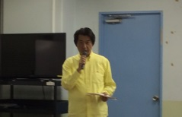

■強みプレゼンリレー ⑬：鈴木健夫先生 17：35～17：50
【経歴】  1974年 茨城県日立市生まれ  港北区在住  資格：証券アナリスト、TOEIC35回受験 945点、宅建、不動産証券化マスター  家族：妻、娘3人  【現在の課題】  仕事に生かすこと  診断士活動を家族に理解してもらうこと  【勤務先】  Ｍ銀行勤務  10年間投資銀行関連に従事  異動6部署経験 引越し7回経験  中小企業との接点があまりなかった 今後は中小企業とのつながり持ちたい  →企業経営全体を見る目を養いたい  →出向後の生きがい  →自己啓発 人脈 社会貢献  【強み】  1環境適応力 2係数把握力 3調整力 4英語力 5健康  4月神奈川協会登録  ビストロ 5番街商店街プロジェクト  今後 企業内診断士で活躍したい  【次回】  三浦広貴先生 | 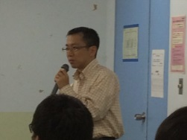

■強みプレゼンリレー ⑭：和田先生 17：50～18：05
【経歴】  1969年三重県四日市生まれ  企業内診断士  趣味：バスケ ゴルフ トレーニング  資格：貿易実務検定、シスアド、ストラテジスト  所属団体：湘南診断ネット ものづくり応援隊  趣味：バスケットボール バスケコーチ、実業団3位など  1992年 Ｎ社入社 神奈川支社  2001年 製造業ソリューション事業部  2014年 宇宙防衛営業  【強み】  製造業ソリューション、サプライチェーン、ウェブ販売、BI、データマネジメント  ホームページ 改善→マイクロソフトからパートナーアワード受賞  ＜エクセルのアドオン機能を駆使して分析する方法＞  【目標】  短期：県協会プロジェクト  長期：5年後には独立出来る力をつける事  その他：結婚  【次回】  園田先生 | 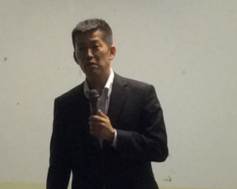

■既存会員への継続参加の意向確認について：小幡先生 18：05～18：15
【既存会員の継続参加の意向確認】  会員数が増加し、不参加の会員が多くなってきた。  既存会員（2014年以前の会員）にメール。  現在、167名が登録上会員 会費回収の意思確認を行った。  68名 が入金 9名は退会の意思  残りは無反応 → メール会員のような形式で残す | 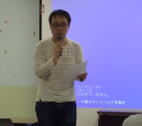

■今後の「つぎ夢」活性化について：渡利先生 18：15～18：25
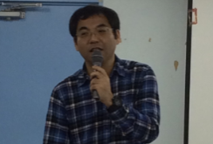
会の活性化についての意見募集。

参加人数の減少→特に複数年の方
1年目の参加人数が多く 複数年の人が少ない
→複数年の人をどう集めるかが、会の活性化の課題である。
ニーズや意見がないか。
例えば、研究会やプロジェクト データベースを作って共有するなど
各自の意見をメモに記入しで収集した。

■諸連絡 18：25～18：30
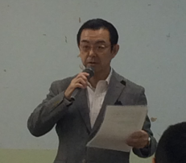
【会計担当から】
年会費の支払い確認

【宴会係より】
2次会の場所の確認
エキニア3階店舗にて。

■諸連絡：高久先生 18：40～18：50
【西口五番街商店街プロジェクト】  フットサル大会の報告  大人16 子供8チームが参加  五番街は官房長官菅さんの地元。祝電あり  今年は第2回 の開催。横浜FCの選手も来場  商店街の活性化策  【ビストロプロジェクトの報告】  「ビストロノミー ラトリエ」  価格を改定し ホームページも改定  【つぎ夢研究会の活性化について】  つぎ夢会員毎年減少数なので何か対策を  クラブやポイントを取るプロジェクトがあると活性化するのでは？  互いに案件を紹介し合うような取り組みをしたらどうか？  個人事業などでも良い  【合格祝賀会2次会幹事の募集】  日時：1月9日土曜日 20時30分頃から23時頃  TAC合格祝賀会の後  昨年25から30名弱  今年の幹事は丹羽先生、 和田先生で決定 | 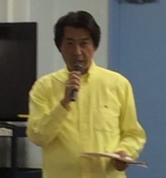

■コンサル・スキルアップ企業診断：高久先生 18：50～20：00
【Ｍ食品】
漬物屋さん
小田原は戦国時代の北条氏の梅干し作りが由来
ナチュレは別会社で作成
漬物業界は閉鎖的な為 新規事業は別会社
ナチュレを強化していきたい
課題は夏の高稼働と冬の低稼働
ナチュレのコンセプト
生姜湯は手掛けたけど競合も多く過去に失敗
当社の強いを活かした商品開発をしたい
梅干し業界は縮小 高血圧などが原因
小田原の梅干しのブランド力は低い
→各自アイディアをメモに記載して提出。

【Ｅ菓子店】
茅ヶ崎市サザン通りにあるお店
西日で改装したが・・・
サザン押しの店 焼き菓子の割合を増やしている
課題 ラスかの完成後のお客さん流出 サザン押しの限界 絶対的な強い商品を作りたい＜洋菓子屋さんは種類は絞りたくない＞ 逗子の店舗の 桜ブランドの限界
茅ヶ崎 逗子の地域ブランド
地域に愛される店になりたい
洋菓子和菓子ドーナツ屋は種類が多い方がよい
→各自アイディアをメモに記載して提出。

次回日程 2016年1月31日（日）17：30～
以 上

